Pszichológiai kérdőívek

PLEQ – R – Életesemény kérdőív

Ezzel a kérdőívvel azt szeretnénk megvizsgálni, hogy az alábbi életesemények előfordultak-e az Ön életében betegségét megelőzően – különös tekintettel a betegség kezdetét megelőző 12 hónapban.

Instrukció:

I. Kérem jelölje az első oszlopban (I-igen, N-nem) azokat az eseményeket, amelyek valaha előfordultak a betegsége előtt,

II. majd Kérem jelölje azokat az eseményeket, amelyek a megbetegedés kezdetét megelőző 12 hónapban fordultak elő!

III. Értékelje azt az érzelmi megterhelést 1-5-ig, amelyet Ön szerint az adott életesemény kiváltott! Ha egyáltalán nem viselte meg az adott életesemény, akkor nullát kell írni!

1. Házastárs halála
előfordul:  igen / nem | 12 hónappal előtte:  igen / nem | érzelmi megterhelés  0 1 2 3 4 5

2. Gyermeke halála
előfordul:  igen / nem | 12 hónappal előtte:  igen / nem | érzelmi megterhelés  0 1 2 3 4 5

3. Közeli hozzátartozó halála (szülő, testvér, de nem házastárs vagy gyermek)
előfordul:  igen / nem | 12 hónappal előtte:  igen / nem | érzelmi megterhelés  0 1 2 3 4 5

4. Közeli barát halála
előfordul:  igen / nem | 12 hónappal előtte:  igen / nem | érzelmi megterhelés  0 1 2 3 4 5

5. Öngyilkosság a közvetlen környezetében (társ, gyermek, közeli rokon vagy barát)
előfordul:  igen / nem | 12 hónappal előtte:  igen / nem | érzelmi megterhelés  0 1 2 3 4 5

6. Fokozódó viták, veszekedések, nézeteltérések a házastárssal, az élettárssal vagy jegyessel
előfordul:  igen / nem | 12 hónappal előtte:  igen / nem | érzelmi megterhelés  0 1 2 3 4 5

7. Elválás a partnertől vagy különélés
előfordul:  igen / nem | 12 hónappal előtte:  igen / nem | érzelmi megterhelés  0 1 2 3 4 5

8. Szakítás baráttal vagy barátnővel
előfordul:  igen / nem | 12 hónappal előtte:  igen / nem | érzelmi megterhelés  0 1 2 3 4 5

9. Egyedül neveli a gyermekét
előfordul:  igen / nem | 12 hónappal előtte:  igen / nem | érzelmi megterhelés  0 1 2 3 4 5

10. Szülő-gyermek tartós konfliktus
előfordul:  igen / nem | 12 hónappal előtte:  igen / nem | érzelmi megterhelés  0 1 2 3 4 5

11. Gyermeke elhagyta az otthont (pl. kollégiumba, máshova költözik)
előfordul:  igen / nem | 12 hónappal előtte:  igen / nem | érzelmi megterhelés  0 1 2 3 4 5

12. Gyermek születése
előfordul:  igen / nem | 12 hónappal előtte:  igen / nem | érzelmi megterhelés  0 1 2 3 4 5

13. Új személy jelent meg a családban, a közös háztartásban (pl. összeköltözés a szülőkkel, élettárssal, házastárssal, egyéb személyekkel stb.)
előfordul:  igen / nem | 12 hónappal előtte:  igen / nem | érzelmi megterhelés  0 1 2 3 4 5

14. Terhesség (a férfiak a kérdést partnerükre vonatkoztassák)
előfordul:  igen / nem | 12 hónappal előtte:  igen / nem | érzelmi megterhelés  0 1 2 3 4 5

15. Művi abortusz (a férfiak a kérdést partnerükre vonatkoztassák)
előfordul:  igen / nem | 12 hónappal előtte:  igen / nem | érzelmi megterhelés  0 1 2 3 4 5

16. Magzat elvetélése (spontán) (a férfiak a kérdést partnerükre vonatkoztassák)
előfordul:  igen / nem | 12 hónappal előtte:  igen / nem | érzelmi megterhelés  0 1 2 3 4 5

17. Családtag súlyosabb vagy tartósabb betegségek
előfordul:  igen / nem | 12 hónappal előtte:  igen / nem | érzelmi megterhelés  0 1 2 3 4 5

18. Saját súlyosabb testi betegsége (kórházi kezelés vagy egy hónapnál hosszabb betegállomány)
előfordul:  igen / nem | 12 hónappal előtte:  igen / nem | érzelmi megterhelés  0 1 2 3 4 5

19. Munkahely elvesztése
előfordul:  igen / nem | 12 hónappal előtte:  igen / nem | érzelmi megterhelés  0 1 2 3 4 5

20. Házastársa/partnere elvesztette munkáját
előfordul:  igen / nem | 12 hónappal előtte:  igen / nem | érzelmi megterhelés  0 1 2 3 4 5

21. Nyugdíjaztatás
előfordul:  igen / nem | 12 hónappal előtte:  igen / nem | érzelmi megterhelés  0 1 2 3 4 5

22. Munkahelyi tartós problémák
előfordul:  igen / nem | 12 hónappal előtte:  igen / nem | érzelmi megterhelés  0 1 2 3 4 5

23. Alapvető változás az életszínvonalban (pénzügyi-megélhetési zavar, eladósodás)
előfordul:  igen / nem | 12 hónappal előtte:  igen / nem | érzelmi megterhelés  0 1 2 3 4 5

24. Erőszak, bűncselekmény áldozata lett (pl. verés, nemi erőszak, rablás stb.)
előfordul:  igen / nem | 12 hónappal előtte:  igen / nem | érzelmi megterhelés  0 1 2 3 4 5

25. Gyakori durva bánásmód közeli hozzátartozója részéről (pl. testi bántalmazás)
előfordul:  igen / nem | 12 hónappal előtte:  igen / nem | érzelmi megterhelés  0 1 2 3 4 5

26. Hatósági procedúrák (per, letartóztatás, börtön stb.)
előfordul:  igen / nem | 12 hónappal előtte:  igen / nem | érzelmi megterhelés  0 1 2 3 4 5

27. Lakóhely változtatás (pl. költözés, város, ország változtatás)
előfordul:  igen / nem | 12 hónappal előtte:  igen / nem | érzelmi megterhelés  0 1 2 3 4 5

28. Természeti csapás (pl. tűzvész, árvíz)
előfordul:  igen / nem | 12 hónappal előtte:  igen / nem | érzelmi megterhelés  0 1 2 3 4 5

29. előbiekben nem említett, fontos esemény:

.................................................................................................................................................
 | 12 hónappal előtte:  igen / nem | érzelmi megterhelés  0 1 2 3 4 5

Beck Depresszió Kérdőív rövidített változata (BDI-R)

Az alábi állításokat Önmagára vonatkoztatva kell értékelnie, az alábbiak szerint!
1 = egyáltalán nem jellemző
2 = alig jellmező
3 = jellmező
4 = teljesen jellmező

1. Minden érdeklődésemet elvesztettem mások iránt
1 2 3 4
2. Semmiben nem tudok dönteni többé
1 2 3 4
3. Több órával korábban ébredek, mint szoktam, és nem tudok újra elaludni
1 2 3 4
4. Túlságosan fáradt vagyok, hogy bármit is csináljak
1 2 3 4
5. Annyire aggódom a tsti-fizikai panaszok miatt, hogy másra nem tudok gondolni
1 2 3 4
6. Semmiféle munkát nem vagyok képes ellátni
1 2 3 4
7. Úgy látom, hogy a jövő reménytelen és a helyzetem nem fog javulni
1 2 3 4
8. Mindennel elégdetelen, vagy közömbös vagyok.
1 2 3 4
9. Állandóan hibáztatom magam
1 2 3 4

Distressz hőmérő

Kitöltési útmutató:

- Kérem, először karikázza be a számot (0–10), amelyik a legjobban leírja, hogy mennyi distresszt tapasztalt az elmúlt egy hét során, beleértve a mai napot is.

- Másodszor, kérem x-szel jelölje, ha az alábbiak közül bármelyik okozott gondot Önnek az elmúlt héten, beleértve a mai napot

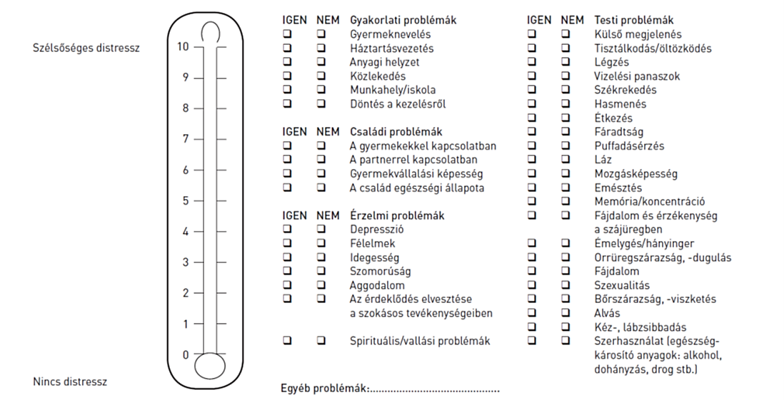

Az Észlelt Stressz Kérdőív 4 tételes magyar változata (PSS4)

- Az alábbi kérdések azokra az érzésekre és gondolatokra vonatkoznak, amelyek Önt az elmúlt hónap során jellemezték.

- Kérem írja be minden egyes kérdésnél, hogy az elmúlt hónap során milyen gyakran volt jellemző a Önnél az adott érzés vagy gondolat!

A legjobb, ha minden kérdésre gyorsan válaszol. (Tehát a ne próbálja megszámolni, hogy hányszor érezte magát egy adott módon, hanem jelölje azt a választ, ami a leginkább jellemzőnek tűnik!)

 | Soha | Szinte  soha | Néha | Elég  gyakran | Nagyon  gyakran
1. Az elmúlt hónap során milyen gyakran érezte úgy, hogy képtelen kézben tartani azokat a dolgokat, amelyek fontosak az életében? | 0 | 1 | 2 | 3 | 4
2. Az elmúlt hónap során milyen gyakran bízott magában, hogy képes megoldani személyes problémáit? | 0 | 1 | 2 | 3 | 4
3. Az elmúlt hónap során milyen gyakran érezte úgy, hogy a dolgok az Ön kedve szerint alakulnak? | 0 | 1 | 2 | 3 | 4
4. Az elmúlt hónap során milyen gyakran érezte úgy, hogy a nehézségek úgy felhalmozódtak, hogy már nem tud úrrá lenni rajtuk? | 0 | 1 | 2 | 3 | 4

Összes pont: .................

